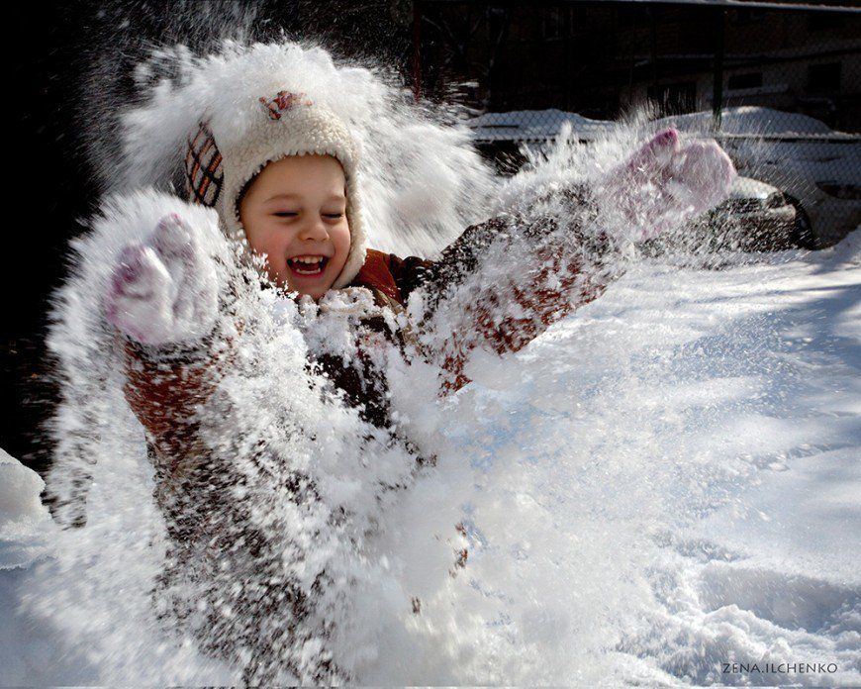



**Профилактика переохлаждений и обморожений у детей.**

Зима – прекрасное время года, когда можно кататься на лыжах, коньках,

играть в снежки. Но, к сожалению, зимой возникает опасность переохлаждений и обморожений. Особенно подвержены влиянию холода дети и пожилые люди.

Обморожение – это поражение кожных покровов под воздействием низких

температур. Признаки обморожения: потеря чувствительности обмороженных участков тела, ощущение покалывания или пощипывания, покраснение кожи. Причинами переохлаждений и обморожений являются влажная и тесная одежда и обувь, физическое переутомление, голод. Помните, что обморожение возможно и при 0 градусов.



